Педагогический проект:

«Развитие творческих способностей
на уроках технологии»

Введение
- Творческие способности
1.1. Понятие творческие способности
1.2. Развитие творческих способностей у школьников в процессе трудового обучения .
- Источники формирования творческих способностей школьников на уроках технологии
2.1. Содержание учебного материала
2.2. Формы, методы и приемы обучения
2.3. Организация учебной деятельности
3. Проектная часть
Заключение
Литература
Приложения

Введение
Взгляды на различные процессы в обществе устаревают. Научно - технический прогресс связан с развитием различных технологий. Поэтому овладение технологической культурой признаётся во всём мире одной из важнейших задач. Современное общество ждет от школы мыслящих, инициативных, творческих выпускников с широким кругозором и прочными знаниям. 3адача учителя на современном этапе - воспитать самостоятельную, творческую, гармонично развитую личность. Такие новые люди необходимы сейчас на производстве, в бизнесе и других сферах нашей жизни. Это люди, способные принимать неординарные решения и претворять их в жизнь. Удовлётворить социальные запросы населения и реализовать индивидуальные возможности учащихся и должна современная школа.
Изучение технологии в школе направлено на достижение следующих целей:
• приобретение общетрудовых, политехнических и специальных знаний, умений и навыков на основе включения учащихся в разнообразные виды технологической деятельности по созданию личностно или общественно значимых объектов труда;
• воспитание трудолюбия, потребности в труде, самостоятельности, ответственности, инициативности, предприимчивости, честности и порядочности;
• воспитание культуры личности, связанной с трудовой деятельностью (культуры труда, экономической культуры, экологической культуры и др.);
• развитие познавательных интересов, интеллектуальных и творческих способностей, коммуникативных и организаторских умений в процессе различных видов деятельности;
• формирование способности самостоятельно и осознанно определять свои жизненные и профессиональные планы, исходя из оценки личных интересов и способностей.
Уроки технологии это уроки жизни, и основной акцент я делаю на развитие творческих способностей учащихся, побуждая интерес к предмету, отслеживая успех ребят, учитывая их настроения, реакцию. Ориентация на «развитие» предполагает индивидуальную норму подхода к учащимся. На уроках они получают практические навыки, техническую подготовку, а это формирует творческую личность, адаптированную к реальной жизни, способной к саморазвитию.
Умение работать руками, способность к физическому труду дает лучшее понимание исторической сущности, поможет реализовать в жизни достижения современной науки и технической мысли. Труд - сопровождает человека всю его жизнь и если с фантазией подойти к этому процессу, то труд может быть еще и интересным.
Творчество детей необходимо развивать в процессе всего обучения. Ни один другой предмет как технология не открывает простор для развития творческой активности детей, самореализации их способностей. Творческое отношение к труду воспитывается у учащихся постоянно при изучении каждой темы программы.

Глава 1. Творческие способности
1.1. Понятие творческие способности
Творческие способности - далеко не новый предмет исследования. Проблема человеческих способностей вызывала огромный интерес людей во все времена.
Однако в прошлом у общества не возникало особой потребности в овладении творчеством людей. Таланты появлялись как бы сами собой, стихийно создавали шедевры литературы и искусства: делали научные открытия, изобретали, удовлетворяя тем самым потребности развивающейся человеческой культуры. В наше время ситуация коренным образом изменилась. Жизнь в эпоху научно-технического прогресса становится все разнообразнее и сложнее. И она требует от человека не шаблонных, привычных действий, а подвижности, гибкости мышления, быстрой ориентации и адаптации к новым условиям, творческого подхода к решению больших и малых проблем. Если учесть тот факт, что доля умственного труда почти во всех профессиях постоянно растет, а все большая часть исполнительской деятельности перекладывается на машины, то становиться очевидным, что творческие способности человека следует признать самой существенной частью его интеллекта и задачу их развития - одной из важнейших задач в воспитании современного человека. Ведь все культурные ценности, накопленные человечеством - результат творческой деятельности людей. И то, насколько продвинется вперед человеческое общество в будущем, будет определяться творческим потенциалом подрастающего поколения.
Анализ проблемы развития творческих способностей во многом будет определяться тем содержанием, которое мы будем вкладывать в это понятие. Очень часто в обыденном сознании творческие способности отождествляются со способностями к различным видам художественной деятельности, с умением красиво рисовать, сочинять стихи, писать музыку и т.п. Что такое творческие способности на самом деле?
Очевидно, что рассматриваемое нами понятие тесным образом связано с понятием «творчество», «творческая деятельность». Под творческой деятельностью мы понимаем такую деятельность человека, в результате которой создается нечто новое - будь это предмет внешнего мира или построение мышления, приводящее к новым знаниям о мире, или чувство, отражающее новое отношение к действительности.
Если внимательно рассмотреть поведение человека, его деятельность в любой области, то можно выделить два основных вида поступков. Одни действия человека можно назвать воспроизводящими или репродуктивными. Такой вид деятельности тесно связан с нашей памятью и его сущность заключается в том, что человек воспроизводит или повторяет уже ранее созданные и выработанные приемы поведения и действия.
Кроме репродуктивной деятельности в поведении человека присутствует творческая деятельность, результатом которой является не воспроизведение бывших в его опыте впечатлений или действий, а создание новых образов или действий. В основе этого вида деятельности лежат творческие способности. Таким образом, в самом общем виде определение творческих способностей выглядит следующим образом. Творческие способности - это индивидуальные особенности качества человека, которые определяют успешность выполнения им творческой деятельности различного рода.
Ученые и педагоги, которые занимаются разработкой программ и методик творческого воспитания выделяют ряд компонентов творческого потенциала человека:
• Способность рисковать.
• Гибкость в мышлении и действиях.
• Скорость мышления.
• Способность высказывать оригинальные идеи и изобретать новые.
• Восприятие неоднозначности вещей и явлений.
• Высокие эстетические ценности.
Творческие способности человека можно представить в следующем виде:

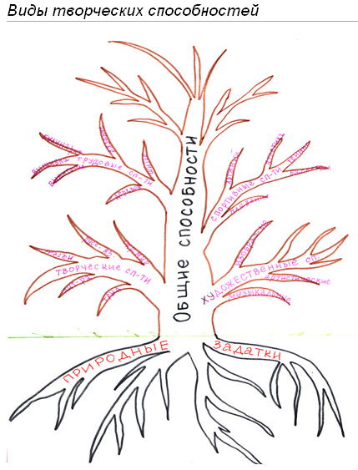

Так как элемент творчества может присутствовать в любом виде человеческой деятельности, то справедливо говорить не только о художественных творческих способностях, но и о технических творческих способностях, о математических творческих способностях, и т.д.
Способность видеть проблему там, где её не видят другие.
Способность сворачивать мыслительные операции, заменяя несколько понятий одним и используя всё более ёмкие в информационном отношении символы.
Способность применить навыки, приобретённые при решении одной задачи к решению другой.
Способность воспринимать действительность целиком, не дробя её на части.
Способность легко ассоциировать отдалённые понятия.
Способность памяти выдавать нужную информацию в нужную минуту.
Гибкость мышления.
Способность выбирать одну из альтернатив решения проблемы до её проверки.
Способность включать вновь воспринятые сведения в уже имеющиеся системы знаний.
Способность видеть вещи такими, какие они есть, выделить наблюдаемое из того, что привносится интерпретацией.
Творческое воображение.
Способность доработки деталей, к совершенствованию первоначального замысла. С уверенностью можно сказать, что этими качествами обладают творческие люди.
Соединяя понятия «творчество» и «способности», мы говорим о «способности к неординарному мышлению, умению в обычном подмечать необычное, видеть проблемы, анализировать события, явления и находить в них закономерности».
Существует достаточно оснований считать, что потенциал творчества несет в себе каждый ребенок. Но на практике приходится преодолевать некоторые ограничения. Во-первых, способность к творчеству невозможно передать, как знания или навыки. Во-вторых, реальное творчество в какой-либо области создает мощную психологическую доминанту, захватывает человека целиком. Задача учителя помочь ребенку соприкоснуться с позицией творца.

1.2. Развитие творческих способностей
Задатки творческих способностей присущи любому человеку. Нужно суметь раскрыть их и развить. Проявление творческих способностей варьируют от крупных и ярких талантов до скромных и малозаметных. Но сущность творческого процесса одинакова для всех. Разница в конкретном материале творчества, в масштабах достижений и их общественной значимости. Элементы творчества проявляются и в решении повседневных жизненных задач их можно наблюдать в обычном мыслительном процессе.
Эффективность работы школы в настоящее время определяется тем, в какой мере учебно-воспитательный процесс обеспечивает развитие творческих способностей каждого ученика, формирует творческую личность школьника, готовит его к творческой познавательной и общественно-трудовой деятельности.
Задача развития творческих возможностей школьников, воспитания в них новаторского отношения к труду все больше и больше овладевает педагогическим сознанием ученых и учителей. На это ориентирует и программа трудового обучения.
Большинство исследователей, затрагивающих проблему творчества учащихся, считает, что важнейшее средство развития творческого мышления школьников - самостоятельное решение ими системы постепенно усложняющихся проблемных задач. Сущность данных задач заключается в том, что на основе некоторых данных в условии задачи, предъявленных явно или предполагаемых известными ученику, и требований задачи решающий должен решить проблему, найти искомое, осуществив при этом, т. е. по ходу решения, одну или несколько процедур творческой деятельности.
Целью моей работы с детьми является развитие творческих способностей учащихся на уроках технологии. Это процесс длительный и кропотливый. От способности ученика к творчеству зависит успешность приобретения знаний, умений и навыков, а в итоге ребенок вырастает в интересную, неординарную личность. А это уже путь в инициативные, предприимчивые и компетентные специалисты. Тем самым наши уроки труда с установкой на созидание подготавливают учащихся к самостоятельной трудовой деятельности, способствуют безболезненной адаптации в жизни по окончании школы. Сегодня уже доказано, что люди, подготовленные к творчеству, намного быстрее находят свое место в науке, на производстве, лучше осваивают свою работу, приносят больше пользы. На основе этого я ставлю перед собой такие задачи, как приобщить учащихся к творческой работе, привить интерес к творчеству, поиску, развить навыки созидания, самореализации. Бесталанных детей нет. Важно только вовремя научить их, раскрыть свои способности, поверить в себя.
В наше время, когда у родителей не хватает время посидеть со своим сыном, научить или передать ему свои умения, этот предмет просто необходим.
На уроках труда в школе, а позднее самостоятельно дети могут научиться множеству увлекательных и полезных вещей: изготовлению поделок из природного материала, работе по дереву, могут научиться выжигать, а может быть, ребенку больше понравится работа с металлом или проволокой.
Делая что-либо своими руками, дети развивают внимание и память, приучаются к аккуратности, настойчивости и терпению. Все это поможет ребенку в школе, да и в дальнейшей его жизни эти качества будут нелишними.
Занятия творчеством помогают развивать художественный вкус и логику, способствуют формированию пространственного воображения. Творческие занятия не только развивают фантазию, но и дают ребенку множество практических навыков. Забить гвоздь, распилить брусок, просверлить отверстие – все это пригодится ребенку в жизни.
И еще одно очень важное дополнение: умение что-нибудь сделать самому позволяет ребенку чувствовать себя увереннее, избавляет от ощущения беспомощности в окружающем его мире взрослых. А ведь вера в себя, уверенность в своих силах - необходимое условие для того, чтобы ребенок был по настоящему счастлив.
В ходе своей работы на уроках технологии я столкнулся с проблемами:
• отсутствует внутренняя мотивация к деятельности или другими словами ученик работает по шаблону (выполняет задания ради оценки, нет стремления к самопознанию, самосовершенствованию);
• ребенок не может применить теорию на практике (не знает, как использовать свои знания);
• испытывает страх перед практической деятельностью (отказывается работать инструментами).
Решая данные проблемы, я вывел для себя ряд факторов, обеспечивающих успех.
Во-первых, творчество не рождается на пустом месте. Я работаю с детьми с 5-го по 8-й класс. В начальной школе у них были уроки труда, и для меня является важным, как проходили эти уроки. 3десь важно сформировать желание трудиться с интересом, с охотой, узнавать новое. Бережно отношусь к желанию работать самостоятельно, инициативно, с верой в себя.
Во-вторых, важно создать условия уютной и безопасной атмосферы в кабинете. В классе оформлены стенды с таблицами, технологическими картами, работами учащихся. Обеспечены необходимым рабочие места (молоток, отвертка, ножовка и т.д.), имеются современные электроинструменты (шуруповерт, перфоратор, шлифовочная машина), в наличии материал для творчества, которым можно пользоваться в любую минуту. Все это позволяет создать реальные возможности для полноценного детского труда. В класс дети идут с радостью.
В-третьих, обеспечить на уроке комфортную атмосферу, проявить уважительное отношение к каждому ученику, добиться чувства уверенности в посильности даваемых ему заданий. Использую эффект «синдрома справедливости»: класс видит, что у преподавателя нет «любимчиков», что он доброжелателен, справедлив в оценках, что готов поддержать творческие проявления, а не критикует необычные идеи, помогает ему избежать неодобрительной оценки со стороны одноклассников.
Улучшить организацию моей работы помогает соблюдение некоторых правил:
Служить примером для подражания. Учителю необходимо самому профессионально демонстрировать приемы работы, выставлять работы на выставках.
Поощрять сомнения. Конечно, дети не должны подвергать сомнению любое исходное положение, но каждый должен уметь находить объект, достойный сомнения.
Разрешать делать ошибки. Ученик не должен бояться рисковать, боятся думать независимо. На уроках необходимо избегать резких высказываний, которые подавляют творческую активность ребят.
Поощрять разумный поиск. Позволяя своим ученикам рисковать, и даже поощряя их в этом, учитель может помочь им раскрыть свой творческий потенциал.
Поощрять умение находить, формулировать и первыми предлагать проблему.
Поощрять творческие идеи и результаты творческой деятельности. Давая учащимся задания, необходимо объяснить, что от них ожидают не только демонстрации знаний основ предмета, но и элементов творчества, которые будут поощряться.
Готовить к препятствиям. Творчество - это не только умение мыслить творчески, но и умение не сдаваться, встречая сопротивление, трудности, отстаивать свое мнение, добиваясь признания.
Воображение – еще один компонент творчества, без которого немыслимо создание нового. Обладать творческим воображением, значим уметь создавать новые образы, представления, которые воплощаются затем в изделиях.
Воображение - основа любого творчества и существуют общие законы, по которым оно развивается и проявляется, законы, общие для всех видов творческой деятельности.
Воображение отличает человека от всех остальных существ. Именно поэтому нас так привлекает творчество, творческие люди. Творчество - это вершина развития человеческих способностей.
Воображение является основой всякой творческой деятельности. Оно помогает человеку освободиться от инерции мышления, оно преобразует представление памяти, тем самым обеспечивая, в конечном счете, создание заведомо нового. В этом смысле, все, что окружает нас и что сделано руками человека, весь мир культуры, в отличие от мира природы - все это является продуктом воображения. Весьма распространено мнение о том, что воображение ребенка богаче, оригинальнее воображения взрослого (дети могут придумывать разные небылицы, да такие, что порой приходится просто удивляться). Однако воображение ребенка развивается постепенно, по мере приобретения им определенного опыта.
Чтобы создать новое творение необходимо иметь определенную базу знаний, то есть любое новое появляется на основе старого. Значит, в основе творческой деятельности лежит трудовая деятельность.
Труд - это творческая работа ребенка с различными материалами, в процессе которой он создает полезные и эстетически значимые предметы и изделия для украшения быта (игр, труда, отдыха). Если бы человек не трудился, то не появлялись бы новые творения, как духовные, так и материальные. Труд является основой, исторически первичным видом человеческой деятельности.
Правильно организованный труд дает детям углубленные знания о качестве и возможностях различных материалов, способствует закреплению положительных эмоций, стимулирует желание трудиться и овладевать особенностями мастерства, приобщает к народному декоративному искусству, развивает творческие способности.
Успешное развитие творческих способностей возможно лишь при создании определенных условий, благоприятствующих их формированию. Такими условие являются:
1. Раннее физическое и интеллектуальное развитие детей.
2. Создание обстановки, опережающей развитие ребенка.
3. Самостоятельное решение ребенком задач, требующих максимального напряжения сил, когда ребенок добирается до «потолка» своих возможностей.
4. Предоставление ребенку свободы в выборе деятельности, чередовании дел, продолжительности занятий одни делом и т.д.
5. Умная, доброжелательная помощь (а не подсказка) взрослых.
6. Комфортная обстановка, поощрение взрослыми стремления ребенка к творчеству.
Но создание благоприятных условий недостаточно для воспитания ребенка с высокоразвитыми творческими способностями. Необходима целенаправленная работа по развитию творческого потенциала детей.
Следовательно, есть все основания рассматривать трудовое обучение как важный элемент гармоничного развития детей.

Глава 2. Источники формирования творческих способностей на уроках технологии
2.1. Содержание учебного материала
Чтобы овладеть необходимыми каждому человеку знаниями, важно научиться работать с учебником: правильно пользоваться его текстом, заданиями, иллюстрациями. Важно уметь анализировать содержание текста, выделять в нем самое существенное, устанавливать связи с картами, схемами, рисунками.
Учебник построен так, что в каждом параграфе излагаются теоретические сведения, которые следует изучить; приводятся правила безопасного труда, которые необходимо соблюдать при выполнении определенных видов работ; описываются практические работы, позволяющие закрепить материал урока; выделены опорные понятия, которые следует освоить; сформулированы вопросы для самопроверки.
Примеры использования разных видов работ с текстом учебника показаны в таблице.
Таблица «Методика работы с текстом учебника»

Виды работ | Примеры
Нахождение необходимых сведений | В сказках и рассказах российских писателей встречаются слова «береста» и «лыко». Что они значат?
 | Пользуясь текстом учебника, назовите виды пороков древесины.
Ответы на вопросы, приведение доказательств | Алюминий называют крылатым металлом. Чем объяснить такое название? Перечислите основные свойства алюминия.
 | Будет ли светить лампочка цилиндрического фонаря, если один из двух элементов не вырабатывает электрический ток?
Установление причинно-следственных связей, выделение причины и следствия | Объясните, почему при заточке инструментов на наждачном круге их приходится охлаждать?
 | Объясните, в результате чего на изделии из дерева могут появиться трещины?
Нахождение оснований для выводов | Измерьте длину, ширину и толщину образцов древесины. Вычислите их объем. Взвесьте образцы, запишите массу. По формуле, приведенной в параграфе учебника, определите плотность древесины. Сделайте вывод: какая древесина более плотная, а какая менее.
Составление схем, рисунков, таблиц, макетов | Выполните чертеж изделия. Составьте технологическую карту на изготовление.
 | По заданному техническому рисунку выполните чертеж скобы.
Составление описаний и характеристик на основе текста и других источников знаний | Разработайте конструкцию ушка для крепления подвески к стенке.
 | Пользуясь текстом учебника или другими источниками, определите породы древесины выданных образцов, дайте их характеристику.

Программа по технологии (технический труд) составлена в соответствии с утвержденным минимумом содержания обучения в основной школе и предназначена для учащихся 5—9 классов общеобразовательных школ.
Для обеспечения смыслового единства содержания обучения в программе выделены базовые технологии и виды деятельности, которые определяют основные разделы содержания. Это технологии ручной и машинной обработки материалов (по видам материалов):
- технологии обработки древесины,
- технологии обработки металлов и пластмасс,
- технологии электротехнических работ;
- элементы техники (машиноведение).
Нетрадиционным для технологии и трудового обучения являются разделы по строительно-отделочным и санитарно-техническим работам, которые предусмотрены новым минимумом содержания обучения. В течение учебного года эти работы могут проводиться в форме учебных упражнений. 3авершающим разделом содержания являются проектные работы.
Особенностью содержания программы является осуществление идеи развивающего обучения учащихся. Структура подачи материала опирается на то, что к изученному ранее материалу добавляются новые сведения.
Одних знаний, полученных при работе с учебником, недостаточно. Овладение опытом творческой деятельности возможно только в том случае, если каждый учащийся включится в проектную деятельность, которая позволяет ребенку развивать свои способности.
Изучая курс технологии, учащиеся узнают, что такое индивидуальный творческий проект, каким образом при выполнении этого проекта можно получить полезные изделия для дома и школы.
Раздел «Проектные работы» в каждом классе выстроен в логике исследования: подготовительный этап, конструкторский этап, технологический этап, этап изготовления изделия, заключительный этап. В содержании раздела имеется теоретический материал, который должен быть изучен на занятиях, отводимых на выполнение проекта. Приобретенные знания закрепляются и совершенствуются учащимися при выполнении проекту.
Для повышения эффективности обучения необходимо использовать «Рабочую тетрадь». Она является одним из видов дидактических пособий, позволяет предотвратить учебную перегрузку и одновременно увеличить время на качественное освоение учебного материала. Логика построения тетради соответствует изучаемому материалу учебника. (См. Приложение 1).
В связи с этим основной задачей преподавателя технологии в образовательном учреждении должно стать обучение школьников наиболее простым и экономичным способам изготовления и применения предметов, используемых во всех областях человеческой деятельности, профессиональным приемам, помогающим в организации и ведении какого-либо дела.
В результате изучения технологии ученик независимо от изучаемого раздела должен
знать/понимать
• основные технологические понятия;
• назначение и технологические свойства материалов;
• назначение и устройство применяемых ручных инструментов, приспособлений, машин и оборудования;
• виды, приемы и последовательность выполнения технологических операций, влияние различных технологий обработки материалов и получения продукции на окружающую среду и здоровье человека;
• профессии и специальности;
уметь
• рационально организовывать рабочее место;
• находить необходимую информацию в различных источниках, применять конструкторскую и технологическую документацию;
• составлять последовательность выполнения операций для изготовления изделия;
• выбирать материалы, инструменты и оборудование для выполнения работ;
• выполнять операции с использованием ручных инструментов, приспособлений, машин и оборудования;
• соблюдать требования безопасности труда и правила пользования ручными инструментами, машинами и оборудованием;
• осуществлять доступными средствами контроль качества изготавливаемого изделия (детали);
• находить и устранять допущенные дефекты;
• планировать свою работу;
• распределять работу при коллективной деятельности;
использовать приобретенные знания и умения в практической деятельности и повседневной жизни для:
• получения сведений из разнообразных источников информации;
• организации индивидуальной и коллективной трудовой деятельности;
• изготовления или ремонта изделий из различных материалов;
• создания изделий с использованием ручных инструментов, машин, оборудования и приспособлений;
• контроля качества выполняемых работ с применением инструментов;
• обеспечения безопасности труда;
• оценки затрат, необходимых для создания изделия;
• построения планов профессионального образования и трудоустройства.
2.2. Формы, методы и приёмы обучения.
При формировании способностей важную роль играют как наследственность и среда, так и воспитание. Причем воспитание оказывает большее влияние на формирование личности ребенка. И воспитание в трудовой деятельности занимает особое место. Моя задача, как учителя, заключается в том, чтобы помочь ребенку стать творческой личностью. Развивать творческие способности можно и нужно на уроках технологии.
На моих уроках у детей есть большие возможности проявить творчество. Кроме того учащиеся проявляют творчество в тех видах деятельности, которые для них приемлемее, предпочтительнее.
В своей деятельности я выбираю различные пути для развития творчества: это может быть коллективное создание работы, учащиеся высказывают свои идеи, каждый старается предложить свой вариант. С другой стороны это может быть серия уроков: на первом уроке - это мое творчество, то есть я учу, что и как делать по принципу «делай как я»; на втором уроке может быть выполнена та же работа, но с изменениями, где учащиеся проявляют свою самодеятельность.
Путь развития творческих способностей я выбираю индивидуально для каждого класса, варьирую способы развития творческих способностей, комбинирую. В той или иной практической деятельности формируется способности. И творческие способности не исключение. Детей надо учить творить, дав им для этого необходимые знания и опыт. На уроках технологии я создаю проблемные ситуации, в которых учащиеся учатся использовать ранее полученные знания в новой ситуации, учатся быстро находить решения и предлагать несколько вариантов. Моя работа по развитию творческих способностей зависит от уровня детей. Это могут быть специальные тренировочные упражнения, коллективное создание работы, индуктивное изучение материала, то есть от простого к сложному, от частного к общему.
Постоянное внимание и систематическая работа по развитию творческих способностей на уроках технологии обеспечивает обогащение и расширение детской души, делает её богаче и духовно - выразительнее, что в свою очередь способствует рождению настоящей личности.
Чтобы урок был интересным и запоминающимся большое значение имеет:
• речь учителя,
• наглядность,
• игровые моменты,
• анализ готовых изделий,
• элементы конструирования, моделирования.
Самый верный путь к чувствам человека – это живое слово. Рассказ учителя на уроке дети слушают с живым интересом. Обыкновенно, даже наименее активные дети, выслушав рассказ, поднимают руки, желая также рассказать что-нибудь. Если рассказ учителя вызывает вопросы учеников, то это является показателем активизации мысли детей.
Рассказ учителя не должен быть пустой болтовней. Нужно заранее установить тему, определить его цель, выделить пункты, на которые следует обратить особое внимание. Рассказ учителя должен отвечать программе, быть последовательным, систематическим, занимательным и доступным.
Необходимо также обдумать, какие наглядные пособия следует использовать при рассказе, в какой момент показать их и т. д. Учителю нужно запомнить, какие новые названия встретятся в рассказе, чтобы их твердого запоминания.
Яркий рассказ волнует, заражает энтузиазмом, стремлением к подражанию, способствует формированию интереса, желания творить самим. На стадии творчества учащиеся спорят, стараются самостоятельно найти ответы на вопросы.
Большие возможности в этой связи дает использование групповой и индивидуальной работы с учащимися. Но при отборе учебного материала следует учитывать тот факт, что не каждая тема позволяет организовать работу в группах. Изучаемый материал должен быть знакомым, небольшим по объёму, проблемным и доступным для самостоятельного изучения и понимания.
При разработке темы важно учитывать степень самостоятельности учащихся на каждом уроке, продумывать связь нового материала с пройденным.
При комплектовании групп необходимо учитывать характер и уровень подготовленности. В каждой группе должен быть лидер, который распределяет задания. Таким образом, каждый ученик работает и чувствует свою ответственность, так как его ответ влияет на оценку всей группы.
Группам дается определенное задание, необходимые опоры. Это могут быть задания по проверке пройденного материала, по изучению нового, по построению чертежа и так далее. Задание делается либо по частям (каждый ученик занят своей частью), либо по принципу «вертушки» (каждое последующее задание выполняется следующим учеником, начинать может либо сильный ученик, либо слабый). При этом выполнение любого задания объясняется вслух учеником и контролируется группой.
После завершения заданий всеми группами организуется обсуждение работы сначала самими учащимися. Затем учитель делает выводы, обращает внимание на типичные ошибки, даёт оценку работе учащихся.
При выполнении заданий заполняется оценочная карточка и выставляется итоговая отметка.
Самооценка | Отметка,  поставленная группой | Отметка,  поставленная учителем | Итоговая отметка

Такой подход к отметке не случаен, так как в основе мотивов творческой деятельности подростков (10-15 лет) лежит создание ситуации успеха.
Процесс обучения может осуществляться самыми разнообразными способами в зависимости от используемых средств, условий. Поэтому особое внимание уделяю формам, методам и приемам, которые стимулируют творческую деятельность.
Формами организации обучения являются:

урок
консультация
лекция
семинар
зачёт
практика

Я использую следующие формы:
- урок,
- консультация,
- практика,
- зачет.
Особое внимание уделяю методам и приёмам, которые стимулируют творческую деятельности:
объяснительно – иллюстративный метод – один из наиболее экономичных способов передачи подрастающему поколению опыта человечества. Эффективность этого метода проверена многолетней практикой работы. Если ранее основным средством осуществления данного метода было устное и печатное слово, то в настоящее время широко используются такие технические средства как кино, телевидение, компьютер, а также другие наглядные пособия.

(См. Приложение № 2.)
Объяснительно – иллюстративный метод
метод, при котором учащиеся получают знания
в «готовом» виде
из рассказа учителя + наглядность
из учебной или другой литературы
через экранное пособие

репродуктивный метод обучения – метод, где применение изученного осуществляется на основе образа или правила. Деятельность учащихся строится по принципу алгоритма, то есть выполняют задания по инструкциям или по правилам. (См. Приложение № 3.)

Репродуктивный метод обучения
метод обучения, где применение изученного осуществляется на основе
образа
правила
или

вопросно-ответный метод обучения – применяется с целью активизации умственной деятельности учащихся в процессе приобретения новых знаний или повторения и закрепления полученных ранее (См.Приложение 4.).
Вопросно-ответный метод обучения
Метод, который применяется для активизации умственной деятельности учащихся в процессе
повторения и закрепления знаний полученных ранее
приобретения новых знаний

метод проблемного изложения в обучении – метод, при котором учитель, прежде чем излагать новый материал, ставит проблему, формирует задачу, а затем, раскрывая систему доказательств, сравнивая точки зрения, различные подходы, показывает способ решения поставленной задачи. Ученики как бы становятся свидетелями и соучастниками научного поиска. И в прошлом, и в настоящем такой метод широко используется.
Метод проблемного изложения в обучении
метод обучения, при котором, учитель, прежде чем излагать материал
раскрывает систему доказательств
показывает способ решения поставленной задачи
формулирует познавательную задачу
ставит проблему
сравнивает точки зрения и различные подходы

частично поисковый (или эвристический) метод обучения – заключается в организации активного поиска решения поставленных задач либо под руководством учителя, либо самостоятельно.
Частично поисковый (или эвристический) метод обучения
метод, при котором организуется активный поиск решения поставленных задач
под руководством учителя
либо
самостоятельно

исследовательский метод обучения – метод, в котором после анализа материала, постановки проблем и задач, краткого устного или письменного инструктажа, учащиеся самостоятельно изучают литературу, ведут наблюдения и измерения, выполняют другие действия поискового характера.
Исследовательский метод обучения
метод обучения, в котором
учитель
осуществляет краткий устный или письменный инструктаж
анализирует материал
самостоятельно изучают литературу и другие источники
ставит проблему и задачи
учащиеся
ведут наблюдения и измерения
выполняют другие действия поискового характера

Традиционно эти методы используются для передачи учебной информации. С целью формирования познавательного интереса я использую разнообразные приемы:
Приём «Разминка»
Цель: проверка знаний, развитие быстроты реакции, умения слышать и слушать, переключаться с предыдущего урока на урок технологии.
Описание работы - фронтальная работа, учитель задает вопросы, требующие коротких ответов.
Например, тема «Основы конструирования и моделирования изделий из древесины» включает вопросы:
1. Что называют конструированием изделия?
2. Что называют вариативностью?
3. Какие изделия называют технологичными, прочными, надежными, экономичными?
4. Какие изделия называют качественными?
5. Что называют моделированием и моделью?
6. Для чего изготавливают модели?

Прием «Исправление ошибок».
Цель: активизация мыслительной деятельности, формирование умений к применению знаний в новой ситуации, развитие познавательных процессов (мышления, внимания, воображения).
Описание работы – текст или рассказ учителя, учащихся (описание изготовления изделия, технологическая карта и т.д.) с преднамеренными ошибками двух типов: открытыми и закрытыми.

Прием «Составь рассказ».
Цель: развитие образного и логического мышления, умения оперировать освоенными понятиями, устанавливать причинно-следственные связи.
Описание работы: составление рассказа из разных понятий темы. Требования к рассказу: использование всех понятий, правильная их формулировка, логичность, увлекательность. Понятия могут быть написаны на карточках.
Пример: тема “Пиломатериалы и древесные материалы”: брус, доска, горбыль, кромка, ребро, фанера и т. д.

Приём: “Творчество”
Цель: развитие творческих способностей, создание атмосферы увлечённости.
Описание работы: большое разнообразие творческих заданий, предложенных учителем или самими ребятами.
Пример:
- изготовить макет изделия (из пластилина, картона, папье-маше);
- изготовить плакат, памятку
- оформить коллекцию древесины
- создать фотоальбом, учебный фильм, презентацию

Приём «Играя, учись»
Цель: активизация познавательных интересов с помощью игровых моментов, предполагающих занимательность, эмоциональность, состязательность.
Описание работы.
Пример: игра «Найди лишнее». В списке предложенных слов нужно вычеркнуть лишнее, не относящееся к данному технологическому процессу (Например, тема «Гибка тонковолокнистого металла и проволоки» - киянка, гибка, штамповщик, ножовка, плоскогубцы) выберите лишнее.

Пример: игра «Знатоки технологии».
Первый вариант. Учитель демонстрирует изделие или его рисунок. Из разложенных на столе инструментов нужно отобрать те, которые требуются для его изготовления, и расположить их в соответствующей технологическому процессу последовательности. Оцениваются быстрота и правильность выполнения.
Второй вариант. На столе под определенными номерами находятся изделия, полученные путем сгибания, резания, склеивания, выпиливания, выжигания и др. Учитель называет технологический процесс, а учащиеся должны выбрать соответствующее ему изделие.

Пример: игра «Угадай профессию».
Дети получают наборы букв, из которых надо сложить названия профессий, относящихся к теме урока. После этого каждый рассказывает об одной из них то, что знает. Оцениваются скорость сложения слов, полнота и увлекательность рассказа.

Приём «Логическая цепочка»
Цель: развитие у учащихся умения выявлять и объяснять причинно-следственные связи, вытраивать цепочку понятий, событий и т.д.
Описание приема: из ряда предложенных понятий или утверждений составить цепочку, объяснить соподчиненность элементов цепочки.
Пример: тема «Технологии ведения дома (ремонтно-строительные работы). Основы технологии оклейки помещений обоями» - расположите предложения в логической последовательности (определите цифрами последовательность действий):
⁪- Подобрать цвет и рисунок обоев.
⁪ - Нарезать куски обоев длиной, равной высоте стен (отмерить и отрезать первый кусок; приложить полотно обоев, состыковать рисунок и отрезать следующий кусок и т. д.).
⁪ - Выровнять промазанное клеем полотно по вертикальной линии, прижать к стене и пригладить сухой тканью и шпателем.
⁪ - Отметить с помощью отвеса вертикальную линию на расстоянии ширины обоев от угла комнаты.
⁪ - Подсчитать, сколько рулонов обоев потребуется.
⁪ - Положить полотно на пол лицевой стороной вниз и промазать клеем.
⁪ - Не открывать окна в помещении непосредственно после оклейки.
⁪ - Перед оклейкой стен выключатели и розетки снять и оклейку производить при выключенной электросети.

Приём «Задачи»
Цель: активизация мыслительной деятельности, развитие логического мышления, познавательной самостоятельности.
Описание работы:

-задачи на воспроизведение имеющихся знаний.

Пример: Выбери один из предложенных вариантов, чтобы утверждение оказалось верным.
Краска на основе олифы называется
⁪ - густотертая
⁪ - масляная
⁪ - шпатлевка
⁪ - пигмент

- задачи с натуральными материалами.
Пример: рассмотри коллекцию древесины, определи их, назови, к какой группе пород по происхождению они относятся.
- задачи, соединяющие теорию с практикой.
Пример: составь технологическую карту изготовления изделия.

Внедрение в методику преподавания технологии элементов игровых приемов позволяет сделать обучение более эффективным. В одних случаях целесообразно использовать игру как часть урока, в других - подчинить ее правилам целый урок.
Знания, полученные на уроках, должны быть осознаны учеником, должны стать частью его личностного опыта. В противном случае материал быстро забывается, становится эпизодом в жизни ученика, обучение теряет свою развивающую функцию и не способствует последующей адаптации учащихся к жизни.
Творчество, индивидуальность, художество проявляются хотя бы в минимальном отступлении от образца. Только разнообразие работ, многократное опробование своих сил позволяет выявить индивидуальные способности каждого и обеспечить условия для развития, сделать процесс обучения интересным для детей.

2.3. Организация учебной деятельности.
Урок является заключительной, наиболее решающей и ответственной стадией всей подготовительной работы. Если при подготовке к учебному году, к теме учитель допустил недостатки, то он еще имеет возможность их устранить в ходе к подготовки к уроку. Неудовлетворительную подготовку к уроку учитель исправить уже не может, так как она непосредственно скажется на качестве проводимого урока.
Из истории известно, что долгое время существовала система обучения, когда дети должны были усваивать программный материал со слов преподавателя. Такое обучение в далеком прошлом вполне понятно и даже оправдано, так как педагог, его слово были единственным источником информации для учащихся.
Ему на смену шло наглядное обучение с известной поговоркой: «Лучше один раз увидеть, чем сто раз услышать!». Однако и наглядное обучение оказалось не самым оптимальным, и вынуждено было уступить первенство деятельному подходу в организации обучения, который можно выразить поговоркой: «Лучше один раз выполнить действие, чем сто раз увидеть, как оно выполняется».
Сегодня не существует единого и наилучшего способа, при котором дети лучше усвоят знания и приобретут умения и навыки. В педагогике известны общие принципы обучения:
- принцип систематичности и последовательности,
- принцип активности и сознательности,
- принцип наглядности,
- принцип прочности усвоения знаний и навыков,
- принцип доступности и индивидуального подхода к учащимся,
- принцип связи теории с практикой,
- принцип научности.
Остановлюсь немного на каждом принципе.
Принцип систематичности и последовательности направлен на закрепление ранее усвоенных знаний, умений, навыков, профессионально-важных качеств, их последовательное развитие, совершенствование и на этой основе введение новых знаний, формирование новых навыков и умений.
Принцип опирается на следующие положения:
- человек только тогда будет обладать настоящими знаниями, когда в его мозгу будет отражаться четкая картина понятий, о которых идет речь;
- система научных знаний дается в последовательности, которая определяется логикой учебного материала и познавательными возможностями учащихся;
- процесс обучения, состоящий из отдельных шагов, протекает тем успешнее и приносит тем большие результаты, чем меньше в нем перерывов, нарушений последовательности, неуправляемых моментов;
- если систематически не упражнять навыки, то они утрачиваются;
- если не приучать учащихся к логическому мышлению, то они постоянно будут испытывать затруднения в своей мыслительной деятельности;
- если не соблюдать системы и последовательности в обучении, то процесс развития учащихся замедляется.
Принцип активности и сознательности в обучении требует осознанного усвоения знаний в процессе активной познавательной и практической деятельности. Сознательность в обучении - это понимание обучающимися сущности изучаемых проблем, убежденность в значимости получаемых знаний. Сознательное усвоение знаний обучаемыми зависит от ряда условий и факторов: мотивов обучения, уровня и характера познавательной активности, организации учебного процесса, применяемых методов и средств обучения и т. д. Активность обучаемых - это их интенсивная умственная и практическая деятельность в процессе обучения. Активность выступает как предпосылка, условие и результат сознательного усвоения знаний, умений и навыков.
Для реализации на практике принципа сознательности и активности надо соблюдать ряд правил:
● добиваться четкого понимания обучаемыми целей и задач предстоящей работы;
● использовать увлекательные факты, сведения, примеры;
● применять наглядные пособия, использовать технические средства;
● вовлекать учащихся в практическую деятельность по применению теоретических знаний;
● использовать активные и интенсивные методы обучения;
● логически увязывать неизвестное с известным;
● учить учащихся находить причинно-следственные связи.
Принцип наглядности в обучении означает привлечение различных наглядных средств в процесс усвоения учащимися знаний и формирования у них различных умений и навыков. Многие сложные теоретические положения при умелом использовании наглядности становятся доступными и понятными для учащихся. К наглядным пособиям относятся: реальные предметы и явления в их натуральном виде, модели машин, муляжи, иллюстративные пособия (картины, рисунки, фотографии), графические пособия (диаграммы, графики, схемы, таблицы), различные технические средства (учебные кинофильмы, компьютеры). Необходимо только помнить, что наглядности на уроке не должно быть слишком много.
Принцип прочности усвоения знаний и навыков предполагает их стойкое закрепление в памяти учащихся. Память носит избирательный характер, поэтому прочнее закрепляется и дольше сохраняется важный и интересный для обучаемых учебный материал. Прочность усвоения знаний достигается при соблюдении следующих правил:
● обучающийся проявляет интеллектуальную познавательную активность;
● подлежащий усвоению учебный материал дается с учетом индивидуальных особенностей обучающихся;
● новый учебный материал связывается и опирается уже имеющиеся знания;
● используются разнообразные подходы, методы, формы, средства обучения. Однообразие гасит интерес обучающихся к учению, снижает эффективность усвоения.
● активизируется мысль учащихся, ставятся вопросы на сравнение, сопоставление, обобщение, анализ материала, установление причинно-следственных и ассоциативных связей, выделение главного, существенного и т. п.;
Принцип доступности и индивидуального подхода к учащимся требует, чтобы содержание, объем изучаемого и методы его изучения соответствовали возрастным и индивидуальным особенностям развития учащихся, их возможностям усвоить предлагаемый материал. Нельзя допустить чрезмерную усложненность и перегруженность иначе овладение изучаемым материалом может оказаться непосильным. И вместе с тем принцип доступности не означает, что содержание обучения должно быть упрощенным, предельно элементарным, так как при этом снижается интерес к учению, не формируются волевые усилия. Чтобы реализовать на практике принцип доступности, надо соблюдать ряд правил:
● в обучении идти от легкого к трудному, от известного к неизвестному, от простого к сложному, от близкого к далекому;
● объяснять простым, доступным языком;
● управлять познавательной деятельностью учащихся: плохой учитель сообщает истину, оставляя ее недоступной для понимания, хороший - учит ее находить, делая доступным процесс нахождения;
● учитывать различия в скорости восприятия, темпе работы, видах деятельности, интересах, жизненном опыте, особенностях развития разных учеников;
● использовать сравнение, сопоставление, противопоставление и другие приемы;
● введение каждого нового понятия должно не только логически вытекать из поставленной познавательной задачи, но быть подготовлено всем предшествующим ходом обучения.
Индивидуальный подход обеспечивает развитие личности ребенка, создает благоприятные возможности для формирования всех его способностей, делает эффективным педагогическое воздействие на него.
Принцип связи теории с практикой предполагает, что изучение учебного материала осуществляется в тесной связи с практикой. Предусматривает, чтобы процесс обучения стимулировал учеников использовать полученные знания в решении поставленных задач, анализировать и преобразовывать окружающую действительность. Другими словами, эффективность и качество обучения проверяются и подтверждаются практикой. Практика – это источник познавательной деятельности и область приложения результатов обучения.
Принцип научности требует, чтобы учащимся на каждом шагу их обучения предлагались для усвоения подлинные, прочно установленные наукой знания (объективные научные факты, теории, учения, законы, закономерности, новейшие открытия в разных областях). Для его реализации учителю необходимо: глубоко и доказательно раскрывать каждое научное положение изучаемого материала, не допуская ошибок, неточностей или механического зазубривания учащимися теоретических выводов и обобщений; показывать значение изучаемого материала.
Знание принципов и умело их использовать в процессе обучения дает возможность сделать уроки интересными, содержательными. Чтобы урок получился, к нему надо подготовиться. Порядок и содержание подготовки к уроку технологии заключается в следующем:
1. Учитель, прежде всего, анализирует результаты предыдущих уроков и на основе этого уточняет содержание и цель предстоящего урока.
2. Учитель определяет структуру урока и время на каждый его этап, решает, какие учебно-производственные работы будут выполнять учащиеся.
3. Намечает, какую работу будет выполнять каждый учащийся и вся группа в целом.
4. Подготавливает материалы, инструменты, приспособления, заготовки, документацию, наглядные пособия, модели, макеты и ТСО. Намечает способы и методические приемы обучения, которые обеспечат успешное решение задач.
5. В результате всей этой подготовительной работы учитель составляет план урока, который является рабочим документом в течение всего урока.
Определив цели, содержание, структуру урока и методы его проведения, учитель приступает к подготовке материально-технической базы. Особое внимание учитель уделяет своевременной и качественной подготовке места, необходимых инструментов, приспособлений, материалов, заготовок, наглядных пособий, чертежей, документации и т.п.
Важно обеспечить учащихся таким количеством учебных работ, инструментов, приспособлений, материалов, чтобы в процессе проведения урока не имели места простои и потери учебного времени. При подготовке инструментов, приспособлений, оборудования, нужно лично убедиться в их исправности. Необходимо опробовать в работе инструменты, приспособления, оборудование, на котором будет производиться показ трудовых приёмов.
При подготовке рабочего места нужно иметь в виду следующее: наглядные пособия, чертежи, карты, учебно-техническая документация должны быть чистыми и аккуратно выполненными; модели, приборы и наглядные пособия необходимо располагать в шкафу или на документационном щите в порядке их использования.
Сегодня, опираясь на свой 3-х летний опыт, с уверенностью могу сказать: для того, чтобы стать хорошим учителем, одного желания и старания мало. Надо терпеливо и последовательно овладевать педагогическим мастерством, изучать психологические особенности школьников, предвидеть возможные затруднения при усвоении учебного материала, учитывать особенности детей и многое другое. И конечно, надо помнить, что любая деятельность ребенка нуждается в оценке, награде, поощрении.
3. Проектная часть

Для того чтобы планировать свою дальнейшую педагогическую работу, проанализирую качество преподаваемого предмета и успеваемость учащихся одного класса в течение 3-х лет:
5 класс
Учебный год | Класс | По итогам учебного года имеют
 |  | "5" | "4" | "3" | н/а
2013– 2014 | 5 | 3 | 3 | 2 | 0
2014 – 2015 | 6 | 3 | 4 | 1 | 0
2015 – 2016 | 7 | 4 | 4 | 0 | 0

Учебный год | Класс | Процент качества | Процент успеваемости
2013– 2014 | 5 | 75% | 100%
2014 – 2015 | 6 | 87% | 100%
2015 – 2016 | 7 | 100 | 100%

Проанализировав свою педагогическую деятельность, методическую литературу по проблеме развития творческих способностей на уроках технологии, я пришел выводу, что необходимо активизировать работу по внедрению новых форм и методов обучения для развития творческих способностей. Для этого необходимо решить следующие задачи:
1. Привести в систему методики и технологии, мною освоенные, выявить наиболее успешные из них и спланировать дальнейшую работу.
2. Изучить передовой опыт по развитию творческих способностей.
3. Стимулировать развитие творческих способностей, как на уроках технологии, так и во внеурочной деятельности.
4. Обновить, пополнить и разработать дидактический материал.

Заключение
Творчество существует не только там, где оно создает великие исторические произведения, но и там, где человек воображает, комбинирует, изменяет, создает что-либо новое... Воображение приобретает важную функцию в развитии ребенка, так как он может представить себе картину по чужому рассказу, описанию, как бы получается двойственная связь воображения и опыта.
Ребенок - не кувшин, который надо наполнить, а лампада, которую надо зажечь. Важным условием развития творческих способностей является настойчивость и инициатива человека, без чего не может быть поиска. Исследования, проводимые в этом направлении, позволяют указать основные условия, необходимые для развития творческих способностей школьников:
- раннее начало (рисование, лепка, конструктор);
- окружение ребенка такой средой, такой системой отношений, которые бы стимулировали - самую раннюю творческую силу;
- максимальное напряжение сил, то есть ребенок должен добираться до потолка своих возможностей и постепенно поднимать этот потолок;
- большая свобода в выборе деятельности, в чередовании дел;
- умная помощь взрослых;
- эмоциональная сторона дела.
Развитие творческих способностей - сложное и важное дело, успешной реализации которого помогает тесное сотрудничество школы и семьи. А сам учитель должен быть терпим к проявлениям творчества детей, будь они даже не в нужный момент или же просто кажущимися нам глупышами. Нужно уметь вовремя их увидеть, поощрить и дать возможность проявиться еще раз.
Развивать творчество можно следующими путями:
а) применение в учебном процессе методов, которые способствуют развитию логического мышления, инициативы, активности, самостоятельности. Особая роль в этом принадлежит проблемному обучению;
б) включение элементов исследования в различные виды учебной деятельности;
в) приобщение к изобретательности на уроках и внеклассных занятиях;
г) организация индивидуальных занятий творческого характера.
Задача современной школы - учить детей делать правильный выбор, умению самореализации, самоуправлению, самовоспитанию, то есть учить думать творчески.
Формирование положительной мотивации в их отношении к различным видам деятельности - непременное условие повышения результативности обучения.
У каждого ребенка есть способности и таланты. Дети от природы любознательны. Творческие потенциалы заложены и существуют в каждом человеке. При благоприятных условиях любой ребенок может проявить себя. Для того, чтобы дети развивали творческие способности, необходимо постоянно создавать ситуацию творческой, учебной деятельности, способствующей раскрытию и развитию природных данных.
Творчество - процесс сугубо индивидуальный; одни быстро находят источник вдохновения, придумывает свои идеи, другие долго остаются исполнителями. Одно можно сказать - все это благоприятно влияет на развитие личности.
И мне хочется верить, что на своих уроках решаются следующие цели:
Освоение технологических знаний на основе включения учащихся в разнообразные виды трудовой деятельности.
Овладение общетрудовыми и специальными умениями, безопасными приемами труда.
Развитие познавательных интересов, пространственного воображения, творческих и организаторских способностей.
Воспитание трудолюбия, бережливости, аккуратности, целеустремленности, ответственности за результаты своей деятельности и в итоге получение опыта применения знаний и умений в самостоятельной практической деятельности.
Пробудить заложенные в каждом ребенке творческое начало, научить трудиться, помочь понять и найти себя, сделать первые шаги в творчестве для радостной, счастливой и наполненной жизни - к этому я и стремлюсь в меру своих сил и способностей, организуя свои уроки. Конечно, эту задачу не под силу решить одному педагогу. Но если каждый из нас задастся этой целью и будет стремиться к нему, то выиграют, в конечном счете, наши дети, наше будущее.

Литература
- Адаменко, А.С. Творческая техническая деятельность детей и подростков М., 2003.
- Алексеев, В.Е. Организация технического творчества учащихся М. 2004.
- Бабанский, Ю.К. Педагогика М, Просвещение, 2004.
- Баранов, С.П. Принципы обучения. М, 2005.
- Бешенков А.К. Раздаточные материалы по технологии (технический труд). 5-11 кл.М.: Аркти, 2001.
- Выгонов В.В. Практикум по трудовому обучению: Уч. пос. для студ. – М.: Академия, 1999.
- Выготский Л. С. Воображение и творчество в детском возрасте: Психологический очерк. Книга для учителя, - 3-е изд. – М. Просвещение , 1991.
- Коаленко В.И., Кулененок В.В. Объекты труда (пособие для учителя). М. Просвещение , 1990.
- Комский, Д.М. Основы теории творчества. Екатеринбург, 2003.
- Лернер, И.Я. Процесс обучения и его закономерности М, 2004.
- Махмутов, М.И. Современный урок. Вопросы теории - М, 2002.
- Подласый И.П. Основы педагогического мастерства. Педагогика. В 2 кн. М, 2002.
- Седаков В. 200 моделей для умелых рук. Санкт-Петербург, 1997.
- Тищенко А.Т. Технология. Технический труд. 5 класс. Методические рекомендации Издательство: Вентана-Граф, 2011 г.

П р и л о ж е н и я

Приложение 1.

Тема раздела: Технология создания изделий из древесины. Элементы машиноведения.
Тема урока: Лесная и деревообрабатывающая промышленность. Заготовка древесины.
Задания
учебника | рабочей тетради
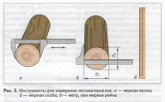 | 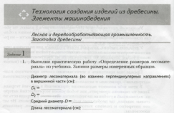

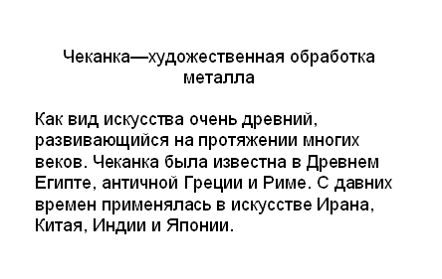
Приложение 2.
Презентация к уроку «Художественная обработка металла. Чеканка.»
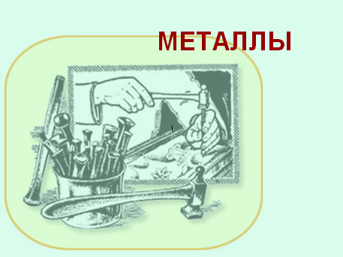

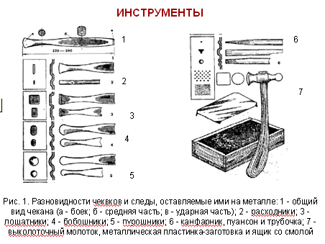
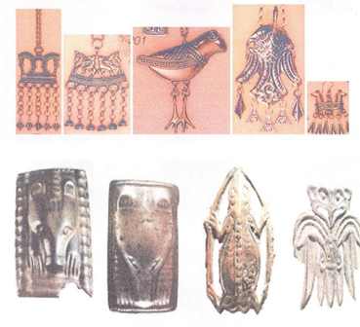

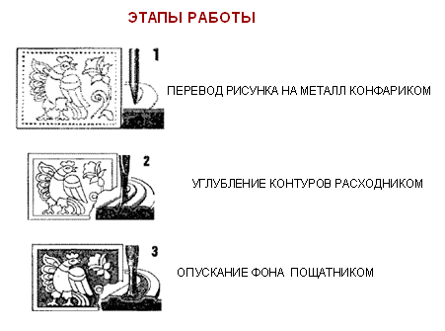
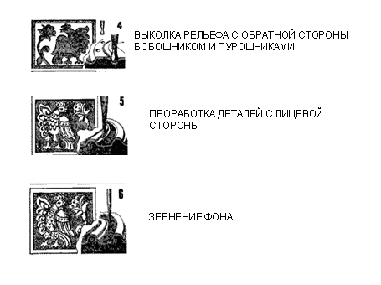

Приложение 3.
Задание: Пользуясь технологической картой, произведи сборку детской лопатки
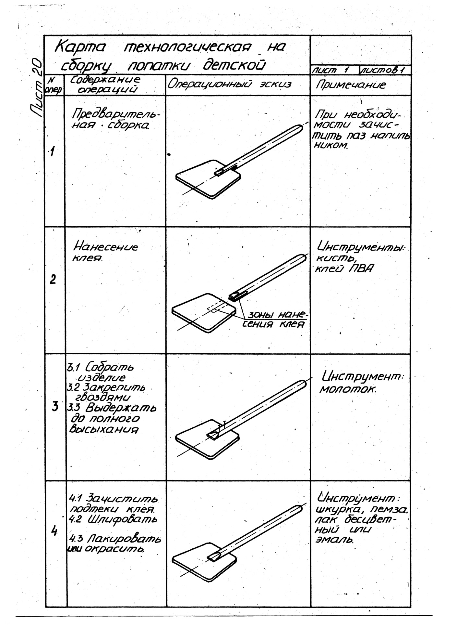

Приложение 4

При проверке прочности усвоения ранее изученных знаний можно использовать вопросно-ответный метод обучения. Например,
Урок 5 (5 класс) Тема: ЭТАПЫ СОЗДАНИЯ ИЗДЕЛИЙ ИЗ ДРЕВЕСИНЫ
Беседа по вопросам:
- Какая разница между эскизом, техническим рисунком, чертежом?
- Какие виды изделий вы знаете?
- Что такое масштаб?
- Что значит прочитать рисунок?

Урок 2 (7 класс) Тема: КОНСТРУКТОРСКАЯ И ТЕХНОЛОГИЧЕСКАЯ ДОКУМЕНТАЦИЯ. ТЕХНОЛОГИЧЕСКИЙ ПРОЦЕСС ИЗГОТОВЛЕНИЯ ДЕТАЛЕЙ
Беседа по вопросам:
- Перечислите физические и механические свойства древесины.
- Определите плотность выданных образцов древесины.
- Приведите примеры пород древесины, имеющих различную плотность, мягкость, твердость. Как влияют эти свойства на выбор изделий?
- Какие виды сушки древесины вы знаете?
- Как можно определить твердость древесины?
- А что, на ваш взгляд, является надежным средством сделать свой труд удовольствием?

